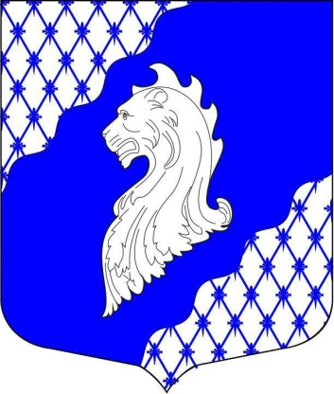
МО «Ивановский»

В Центре технических видов спорта Морского технического колледжа имени адмирала Д.Н. Сенявина, который работает на территории МО Ивановский, подвели итоги 2020 года. Несмотря на короткий сезон и сложную санитарно-эпидемиологическую обстановку, ребята сумели применить на практике полученные знания и навыки, продолжили тренировки в акватории Ивановского карьера, участвовали в соревнованиях.
Заместитель директора колледжа по инновационной деятельности и молодежной политике Александр Урядов, заместитель директора колледжа по флоту Сергей Бабурин и мастер спорта России по водно-моторному спорту, в прошлом чемпион России, Европы и действующий 4-кратный чемпион мира в классе PR 4 Алексей Василенко наградили грамотами курсантов Степана Коробицына, Степана Калинина, Никиту Егоренкова, Дмитрия Положенкова, Данилу Шапина, Полину Кутуеву, Дениса Цветкова, Кирилла Шешукова. В классе Формула будущего, где кроме курсантов занимаются дети и подростки Невского района, грамоты получили Александр Гольдберг, Марина Соловьева, Илья Скепко, Андрей Мытько, Лиза Кутдусова, братья Пашковы Иван и Александр, Зоя Петрова.
После официальной части ребята обсудили отличия моторов, корпусов лодок в различных классах, перспективы развития водно-моторного спорта и посмотрели два видеофильма: о международных соревнованиях по гонкам на выносливость, которые проходят в России, Польше, Венгрии и Латвии, и фильм 2016 года, посвященный самым первым соревнованиям официального календаря Санкт-Петербурга на акватории Ивановского карьера, когда в колледже только открылся Центр технических видов спорта.
